
ЗВОНОК

Ноябрь № 57 2020 г.
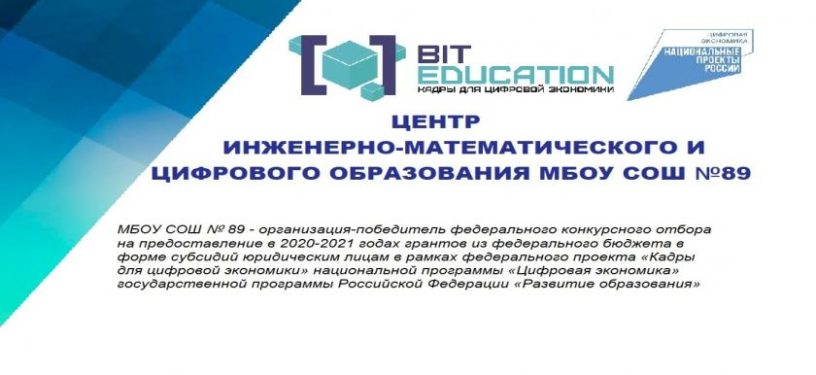
Ноябрьский номер школьной газеты мы решили сделать тематическим и посвятить его открывшемуся в этом учебном году на базе нашей школы «Центру инженерно-математического и цифрового образования». Специально для школьников организовано обучение по программам дополнительного образования:
- 3-D моделирование в GeoGebra (9-11 класс);
- Введение в 3D-моделирование (5-9 класс);
- Создание 3D-графики с использованием VR-шлема (7-9 класс);
- Робототехника: конструирование и программирование (5-9 класс);
- Информационное моделирование (9-11 класс);
- Основы статистической обработки информации (9-11 класс).
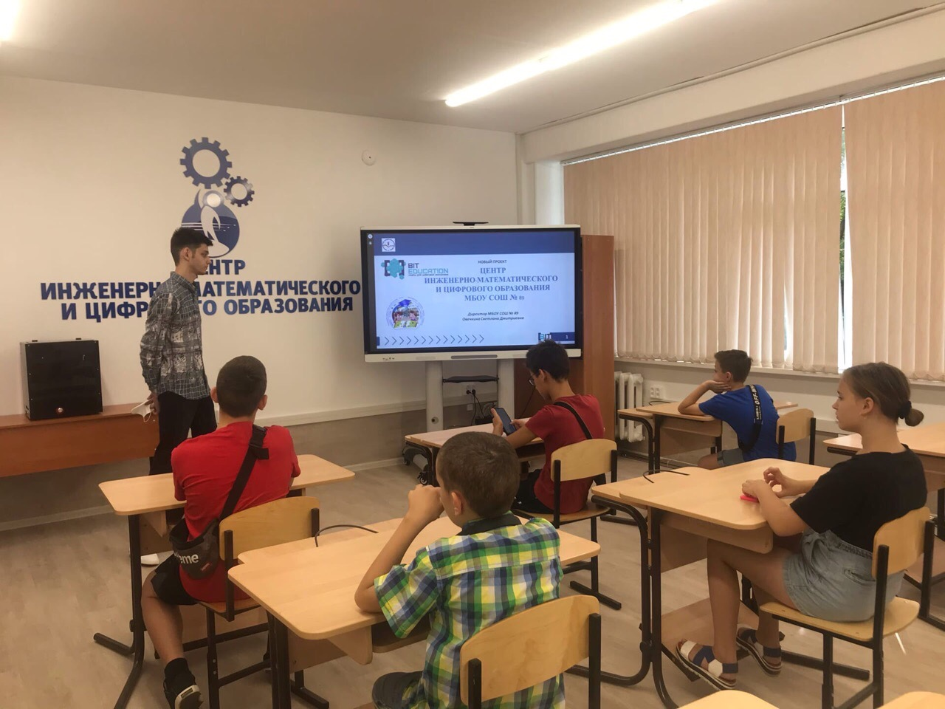
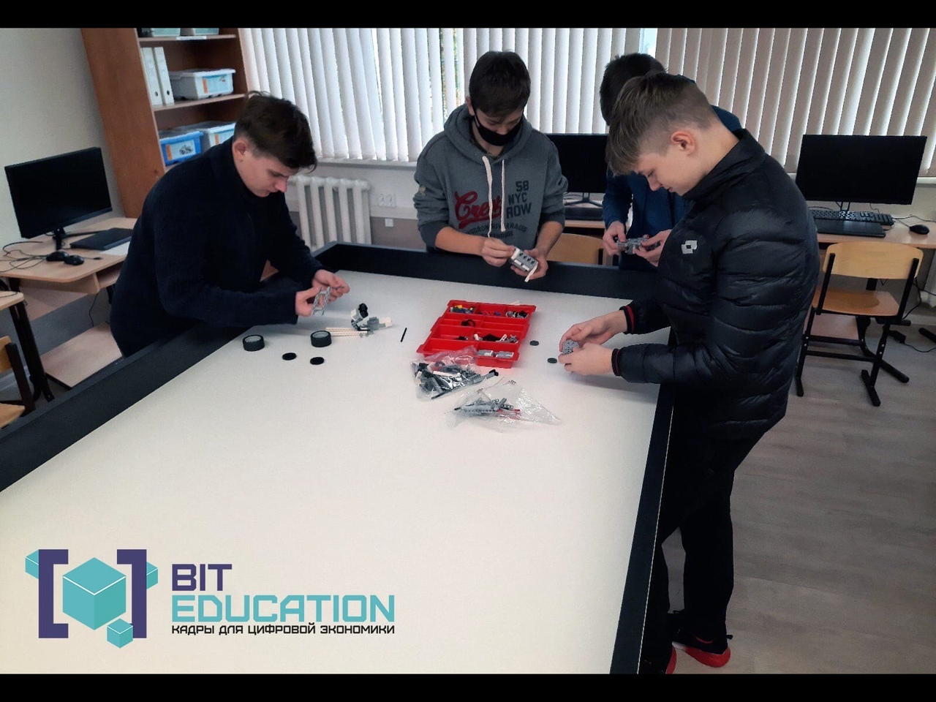

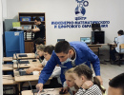
Центром будет использоваться современное оборудование, позволяющее работать со сложными 3D объектами (реализация проходит в программе Blender) окружающего нас мира для последующей печати на 3D принтере (Magnum 3D). Оборудование центра включает в себя: шлем виртуальной реальности, 3D принтеры, интерактивную сенсорную панель, позволяющую наглядно показывать процесс моделирования определенных фигур и объектов, робототехнический конструктор для различных возрастных категорий, а также специализированный стол для занятий робототехникой.
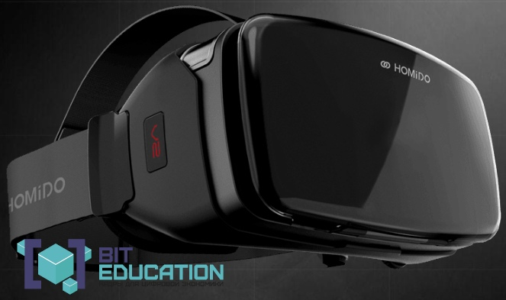
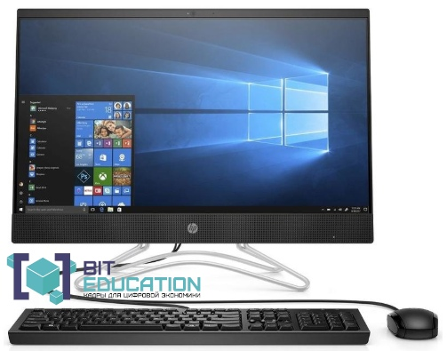

Задачами центра являются:
− развитие исследовательских компетенций у обучающихся посредством создания эффективной и устойчивой модели школьного инженерно-математического и цифрового образования;
− устранение профессиональных дефицитов педагогов в вопросах организации проектно-исследовательской деятельности обучающихся;
− разработка и сопровождение перспективных образовательных программ развития компетенций в сотрудничестве с ГБОУ ИРО Краснодарского края и ФГБОУ ВО «Кубанский государственный университет», предприятиями IT-сферы города Краснодара, Кванториумом города Краснодара и IT-кубом;
− разработка и внедрение технологий осуществления межпредметной интеграции в области инженерно-математического и цифрового образования.

В центре работают самые лучшие педагоги Кубанского государственного университета:
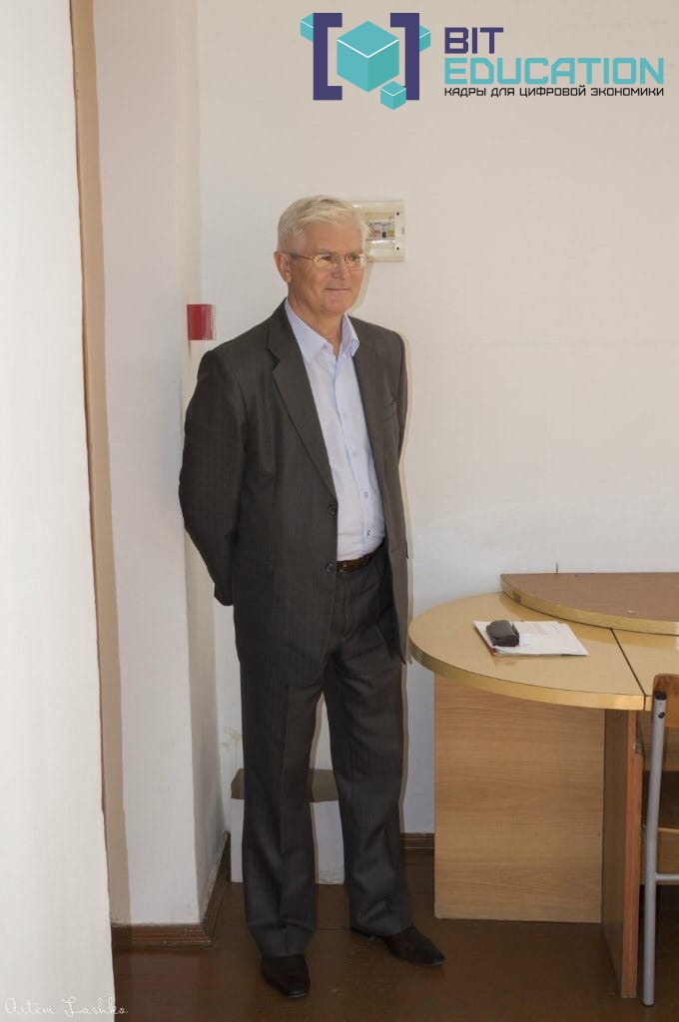
- Гайденко Станислав Викторович – заведующий кафедрой вычислительной математики и информатики ФМиКН ФГБОУ ВО «КубГУ», кандидат физико-математических наук, доцент.
Основные направления научных исследований: краевые задачи для дифференциальных уравнений в частных производных: качественная теория, существование и единственность обобщенных решений, их поведение вблизи границы, численные методы для дифференциальных задач в обобщенной постановке, численные методы математической физики.
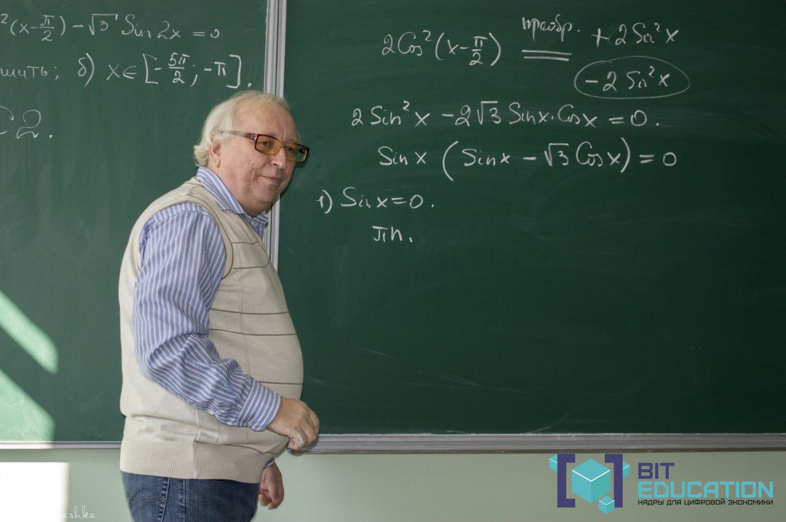
-Титов Георгий Николаевич – доцент кафедры функционального анализа и алгебры ФМиКН ФГБОУ ВО «КубГУ», кандидат физико-математи-ческих наук, доцент.
Основные направления научных исследований: структурная теория групп.
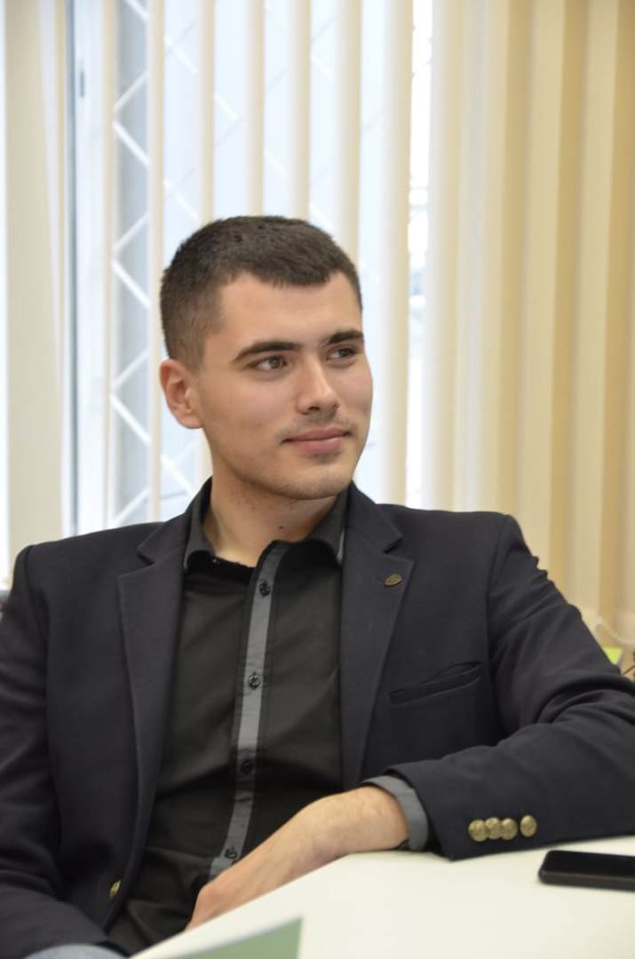
-Косярский Александр Алексеевич,
студент 5-го курса факультета математики и компьютерных наук направления "Педагогическое образование с двумя профилями" (Математика, Информатика).
Научная деятельность: автор более 20 научных статей по математике, информатике (программирование) и педагогике. Автор учебно-методического пособия "Организация проектной деятельности" и рабочей тетради "Элементы программирования в среде Scratch 2.0" Педагогический стаж два года, практикующий педагог дополнительного образования, составитель и председатель экспертного жюри олимпиад по математике и информатике.
Дисциплина: Творческое проектирование игр в среде Scratch 2.0

Мы попросили учеников нашей школы рассказать, чем интересны занятия в инженерно-математическом центре.
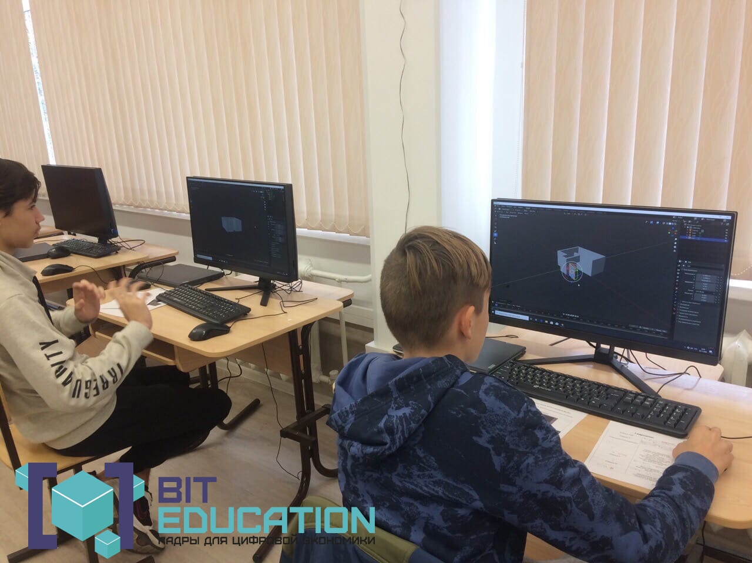
Я хожу на кружок 3-D моделирования с самого начала учебного года. На занятиях мы с преподавателями делаем разные 3-D модели, учимся работать с компьютерными программами. Коллектив у нас дружный, все друг другу помогают, преподаватели нам подробно все объясняют. Немаловажно, что кружок проводится в удобное для школьников время, совершенно бесплатно. Кабинет оснащён современной техникой: шлем виртуальной реальности, 3D принтеры, интерактивная сенсорная панель, позволяющая наглядно показывать процесс моделирования определенных фигур и объектов, робототехнический конструктор для различных возрастных категорий, а также специализированный стол для занятий робототехникой. Я уже многому научился на занятиях, а впереди ещё очень много интересного и познавательного. Приглашаем всех ребят в наш центр!
Маркин Ярослав, 7 «Е» класс
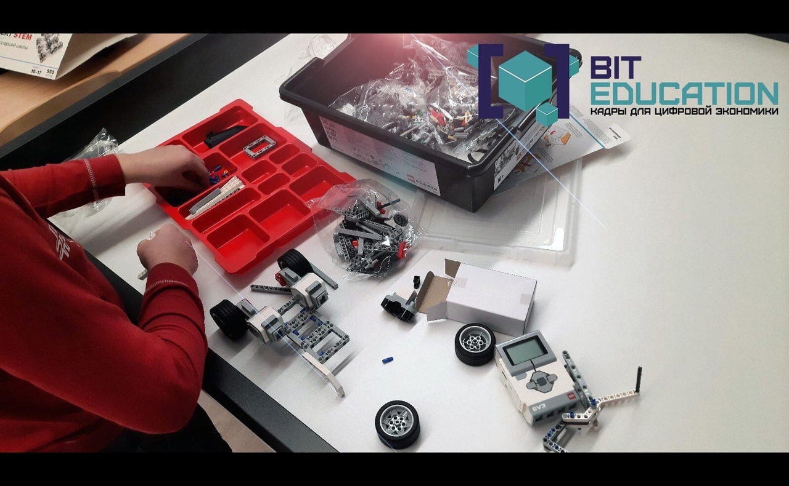
Мне очень нравится ходить на кружок 3-D моделирования, там мы учимся тому, что не узнали бы на уроках или сами. Ведь программа, с которой мы работаем довольно сложная, но преподаватели нам очень доходчиво рассказывают и всегда помогают советом. У меня появилось много новых друзей, с которыми мы в центре познаем секреты компьютерного моделирования. С нетерпением я жду следующих занятий, таких знаний очень не хватает, ведь может пригодиться в дальнейшей жизни при выборе профессии.
Папазян Виктория , 7 «А» класс

Редколлегия: Косенко Екатерина, Пилипенко Анастасия, Бобылева Евгения, Кузнецова София, Бондаренко Николай. Отв. редактор: Кантемирова Т.Г.

